**Wiskunde**

**Assesseringstaak Kwartaal 3**

**Graad 2**

**Naam en Van: ____________________________**

**Datum: _________________________________**

|  |  |  |
| --- | --- | --- |
| **Afdeling** |  | **Punt behaal** |
| 1. Datahantering | **4** |  |
| 1. Meting | **7** |  |
| 1. Getalle, bewerkings en verwantskappe | **24** |  |
| 1. Patrone, fuksies en algebra | **6** |  |
| 1. Ruimte en vorm | **9** |  |
| **Totaal** | **50** |  |

1. **Datahantering**

Gunstelling koeldrank



|  |  |  |  |  |
| --- | --- | --- | --- | --- |
|  |  |  |  |  |
|  |  |  |  |  |
|  |  |  |  |  |
|  |  |  |  |  |
|  |  |  |  |  |
|  |  |  |  |  |
|  |  |  |  |  |
|  |  |  |  |  |

Coke Fanta Grape Cream Soda Pepsi Sparberry

8

7

6

5

4

3

2

1

**Beantwoord die vrae:**

1. Van watter koeldrak hou die leerders die **meeste**?

__________________________________________________

1. Van watter koeldrank hou die leerders die **minste**?

__________________________________________________

1. Van watter koeldrank hou die leerders **ewe veel**?

__________________________________________________

1. Daar is ___ meer kinders wat van Coke hou as Fanta Grape.

**Totaal Afdeling 1 = ___/4**

**Totaal = ___/4**

1. **Meting**
   1. Rangskik die volgende houers se massa van die ligste tot die swaarste.

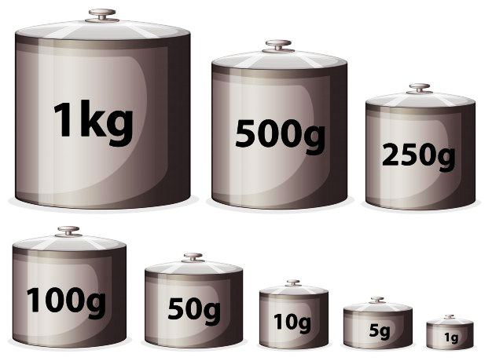



houer 1 houer 2 houer 3 houer 4

* + 1. ___________
    2. ___________
    3. ___________

**Totaal ( x 4) = ___/2**

* + 1. ___________
  1. Watter maand kom na Julie? ___________________
  2. Watter dag kom voor Sondag? __________________
  3. Wat is die laaste dag van die skoolweek? __________________
  4. Wat is die eerste maand van die jaar?

**Totaal = ___/4**

__________________

* 1. Teken die wysers op die horlosie in om die tyd aan te dui.

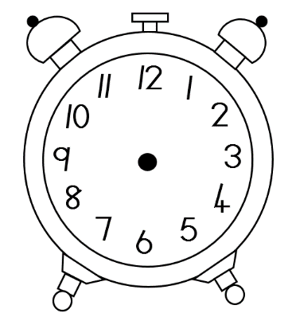**halfdrie**

**Totaal Afdeling 2 = ___/7**

**Totaal = ___/1**

1. **Getalle, bewerkings en verwantskappe**
   1. **Bewerkings – Skryf die antwoorde neer.**

3.1.6. Wat is 2 minder as 138 = ___

3.1.7. Wat is 2 meer as 149 = ___

3.1.8. 4 groepe van 5 = ___

3.1.9. 60 – 10 – 10 = ___

3.1.10. 4 meer as 54 = ___

* + 1. 20 – 13 = ___
    2. 2 + 2 + 2 = ___
    3. 10 + 5 + 4 = ___
    4. Halveer 100 = ___
    5. Verdubbel 25 = ___

**Totaal = ___/5**

* 1. **Geld**
     1. 50c + 10c + 5c + 1c = _____
     2. R100 - R50 + R5 = ____
     3. Pas die geld se name by hul noot of munt deur ‘n lyn te trek.

|  |  |  |  |
| --- | --- | --- | --- |
| Vyf rand | Tweehonderd rand | Vyftig sent | Honderd rand |

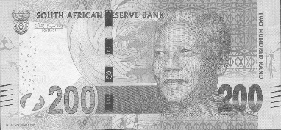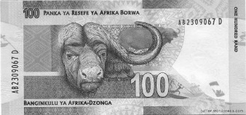

**Totaal = ___/6**

* 1. **Woordprobleme**
     1. Ma het 24 koeksisters gebak en later het sy weer 24 koeksisters gebak. Hoeveel koeksisters bak sy altesaam?

_________________________________________

* + 1. ‘n Vragmotor het 28 bakstene op. Daar val 9 bakstene van die vragmotor af. Hoeveel bakstene is oor?

_________________________________________

**Totaal = ___/6**

* 1. **Herbenoem – Breek die getalle op in honderde, tiene en ene.**
     1. 125 = ________ + _______ + _______
     2. 60 = ________ + _______

**Totaal = ___/5**

* 1. **Getalname – Skryf die getalname van die getalsimbole neer.**
     1. 74 - __________________________________
     2. 66 - __________________________________

**Totaal = ___/2**

**Totaal Afdeling 3 = ___/24**

1. **Patrone, funksies en algebra**
   1. **Patrone - Voltooi die patrone hieronder.**
      1. 215, 220, ___, ____, ____, 240.
      2. 190, 180, 170, ___, ___, ___, 130.
      3. 50, 52, 54, ___, ___, 60, ___.
      4. 2, 12, 22, ___, ___, ___, 62.
      5. Brei die patrone hieronder een keer uit.

a)

b)

**Totaal = ___/6**

**Totaal Afdeling 4 = ___/6**

1. **Ruimte en vorm**
   1. Pas die 3D vorm by sy 2D vorm deur ‘n lyn te trek.



**Totaal = ___/1**

* 1. Kyk na die voorwerpe hieronder. Kleur die volgende in:
* Kan die voorwerp gly of rol?

“

* Het die voorwerp geboe of reguit kante?

|  |
| --- |
| gly |
| rol |

|  |
| --- |
| geboe |
| reguit |

“

|  |
| --- |
| gly |
| rol |

|  |
| --- |
| geboe |
| reguit |



“

**Totaal = ___/4**

* 1. Teken ‘n driehoek en kleur hom oranje in. Teken dan ‘n reghoek onder die driehoek en kleur hom rooi in.

**Totaal = ___/4**

**Totaal Afdeling 5 = ___/9**